在城市作战场景下，无人机集群通常需要在建筑物密集、空间受限且环境未知的空域中协同执行任务，其飞行路径不仅需要满足建筑物的安全避障与效率最优等基本要求，还必须在多无人机同时运动的条件下避免无人机间相互冲突。由此，集群路径规划问题成为无人机集群实现协同作战的关键基础之一，并逐渐成为国内外研究的重点方向。
在无人机集群路径规划研究中，早期工作主要聚焦于避障与路径最优化。Sharon 等人提出的基于冲突搜索（Conflict-Based Search, CBS）算法通过冲突树与单体路径搜索相结合^{[32]}，有效解决了多智能体间的路径冲突问题；Kottinger 等人提出的K-CBS算法进一步将 CBS 扩展至具动力学约束的多智能体系统^{[33]}；Wang 等人提出的一种稀疏 CBS-D* 算法通过分层搜索实现无人集群在突发威胁下的协同动态航迹规划^{[34]}。然而，基于冲突搜索的方法仅关注空间冲突与时间调度，无法对无人机群体的通信连通性进行建模，在建筑密集或电磁干扰严重的城市环境中难以实现通信保持需求。为克服这一局限，如图1-3所示，相关研究通过将其他已有的路径规划算法与设计的通信保持机制相结合，形成基于启发式优化、强化学习和改进人工势场法共三类主要研究方向。
第一类是基于启发式优化的算法，这类方法通过全局搜索与多目标优化机制相结合实现无人机通信协同路径规划的需求：He 等人提出的混合粒子群（Hybrid Particle Swarm Optimization, Hybrid PSO）算法在传统粒子群优化中引入局部与全局双层搜索结构，并通过自适应权重调整机制平衡全局探索与局部收敛，从而提升多无人机协同路径规划的优化稳定性与收敛速度^{[35]}。其核心优势在于搜索精度高、可同时优化多目标性能，但由于粒子更新过程仍依赖迭代群体信息，在高维连续空间下计算开销较大，实时性受限。Meng 等人提出的 PPSwarm 算法将优先级约束的快速扩展随机树（Rapidly-exploring Random Tree*, RRT*）算法与粒子群全局搜索相结合，构建了全局采样引导结合局部粒子更新的混合框架^{[36]}。该方法在复杂环境中能够有效避免局部最优陷阱并提升路径平滑性，但其双层混合结构在节点数量增加时搜索树扩张迅速，规划时间复杂度随无人机数量呈指数增长，限制了算法在实时多机系统中的应用。Güven等人提出了一种基于多目标进化算法（Multi-Objective Evolutionary Algorithm, MOEA）的连通性覆盖路径规划框架，引入连接时间作为连通性度量指标，保证无人机多跳通信链路鲁棒性的同时优化区域覆盖时间，能够为指挥决策提供不同通信-覆盖权衡下的多样化路径选择^{[37]}。然而，作为一种典型的进化计算方法，该策略在处理大规模无人机集群时，种群迭代与非支配排序过程带来了巨大的计算开销，且主要侧重于离线预规划，在面对动态突发威胁时的实时重规划响应能力仍有待提升。综上所述，启发式优化类算法在路径通信联合优化中具有较强的全局寻优能力与收敛稳定性，但其普遍存在依赖全局信息、搜索效果不足和收敛时间长等问题，限制了其在大规模无人机集群动态任务场景下的应用潜力^{[38]}。
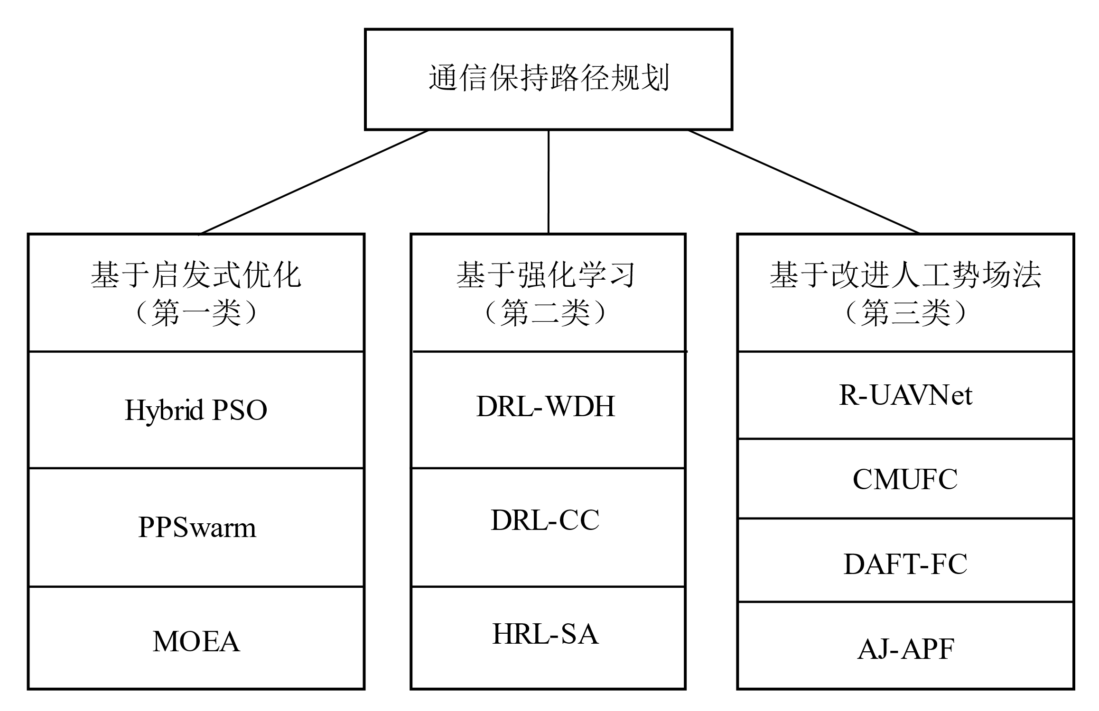
多智能体通信保持路径规划算法分类
Classification of communication-preserving path planning algorithms for multi-agent systems
第二类是基于强化学习的方法，通过针对已知场景的学习训练完成对通信保持路径的规划^{[39]}。Bayerlein 等人提出的深度强化学习无线数据采集算法 DRL-WDH采用Actor-Critic 架构联合优化路径与功率分配，在能效与通信覆盖间取得平衡；但该方法训练样本需求大、收敛速度慢，难以实时应用^{[40]}。Yu 等人的通信连通性强化学习算法DRL-CC在奖励函数中引入通信约束，利用 DQN-CNN 框架实现路径与连通性联合决策，提升链路稳定性^{[41]}；但依赖精确环境状态，模型泛化与迁移能力不足。Cheng 等人提出的分层强化学习结合模拟退火算法HRL-SA通过高层任务规划与低层路径控制实现协同优化，并利用模拟退火增强探索性^{[42]}；其结构复杂、参数调优困难，计算开销较高，实时性受限。总体来看，强化学习类算法具备自学习与动态适应优势，但普遍存在训练代价高、收敛慢及实时部署困难等问题，在大规模集群与复杂环境下应用仍受限制^{[42, 43]}。
针对第一、二类方法存在的可观测环境信息受限和新环境迁移困难问题，第三类方法是基于传统人工势场（Artificial Potential Field, APF）提出的通信保持改进方法^{[22]}。Zhang 等人提出的鲁棒多无人机网络设计算法R-UAVNet 在传统势场模型中引入通信链路质量与障碍信息联合约束，通过构建复合势能函数提升障碍密集环境下的网络鲁棒性。其核心机制在于利用通信质量梯度调节无人机间引力分布，以维持拓扑稳定^{[44]}。但算法对势场参数敏感、在动态环境下易出现响应滞后与实时性下降。Zhu 等人提出的基于连通保持的编队控制算法CMUFC采用图论约束与拓扑恢复机制，通过邻接矩阵实时更新实现小规模无人机编队的连通维持^{[45]}；该算法结构简单、控制稳定，但计算依赖局部拓扑重构频率，且集群集中规划，通信保持势场耦合度高，难以在大规模集群中保持实时性。Gong 等人提出的分布式自适应容错编队控制算法DAFT-FC在异构无人机系统中引入自适应补偿，实现通信链路故障下的编队保持^{[46]}；其核心在于通过分布式估计与补偿提高系统鲁棒性，但算法参数调整复杂、收敛速度受噪声干扰影响显著。Wei 等人提出的抗干扰协同通信算法AJ-APF将通信信道信噪比与干扰功率建模为势场约束项，实现通信链路的自适应调节与抗干扰保持^{[47]}。该方法在电磁干扰环境下提升了通信鲁棒性，但其最多考虑了 7 架无人机且无建筑障碍的场景，随着无人机数量增加和建筑障碍的存在，多源势场叠加易引发局部振荡与死锁现象导致在大规模复杂场景下效果不足。总体来看，现有改进人工势场方法通过将通信性能嵌入势场模型，实现了路径规划与通信保持的统一建模，具备良好的分布式与实时特性；然而，其在大规模集群和动态复杂环境下仍存在多源势场耦合加剧导致规划稳定性下降等问题^{[22, 48]}。
由上述可知当前相关研究主要存在以下两个方面的不足：1）扩展性不足：现有基于改进人工势场算法在大规模复杂环境中易出现势场叠加导致死锁或震荡导致算法性能和规划效率下降；2）通信保持效果不足：现有部分算法缺少对城市环境下复杂信道的建模，所提启发式算法和强化学习在大规模复杂环境下难以有效满足通信保持需求。

无人机集群区域覆盖研究现状
无人机集群区域覆盖侦察部署问题是无人机集群作战与协同任务中的另一个典型应用场景，在持续侦察与战场监测等任务中具有重要的工程与军事价值。该类任务通常要求多架无人机在有限数量和通信能力约束下，对给定任务区域实现无空洞的整体覆盖，同时保证无人机之间能够维持稳定的通信链路，以支持协同感知、信息共享和联合决策^{[49-52]}。因此，无人机集群的区域覆盖侦察部署任务不仅是几何意义上的覆盖问题，更是一个同时受制于网络拓扑结构、通信约束与建筑遮挡的复杂优化问题。
覆盖部署问题最早在无线传感网络（Wireless Sensor Networks, WSN）领域中得到系统研究，相关研究通常将根据覆盖类型的不同将覆盖问题划分为目标覆盖（Target Coverage）、区域覆盖（Area Coverage）和边界覆盖（Barrier Coverage）三类^{[53, 54]}。其中，目标覆盖^{[55]}侧重于对有限离散目标点的监测，边界覆盖^{[56]}关注对特定边界或通道的封锁与检测，而区域覆盖^{[57]}则要求对整个连续区域实现尽可能完整的感知覆盖，是应用最为广泛且计算复杂度高的一类问题。本文研究的无人机集群覆盖部署问题属于典型的区域覆盖问题，其目标是在给定区域内通过合理部署无人机实现对区域的整体面积覆盖，并在此基础上进一步考虑通信连通性约束。由于问题建模的高度相似性，无人机区域覆盖部署研究在很大程度上沿用了无线传感器网络领域已有的理论框架与算法体系。现有大量研究表明，无论是在覆盖度建模、节点间连通性约束，还是在优化目标的构建方式上，WSN 的覆盖优化方法均可作为无人机覆盖问题的重要理论基础，成为无人机覆盖部署研究的重要参考范式^{[58]}。
如图1-4所示，现有研究的区域覆盖部署方法大体可以归纳为四类：基于虚拟力的方法、基于网格的方法、基于 Voronoi 图的方法以及基于元启发式优化的方法^{[54, 59]}。前三类传统方法通常依赖明确的几何结构或局部规则，具有计算复杂度低、实现简单等优点，但在复杂建筑与通信约束场景下往往难以获得全局最优或近似最优解；而基于元启发式的方法则通过启发式搜索机制对解空间进行全局探索，更适合处理多约束、多目标的复杂区域覆盖部署问题。
基于虚拟力的方法是最早应用于覆盖控制的策略之一，其核心思想是通过构造人工势场或虚拟引力与斥力，使节点在局部作用下逐步调整位置以改善覆盖效果。Howard 等人提出的VFA算法通过在节点之间引入排斥力、在覆盖空洞区域引入吸引力，使传感器节点逐步趋于均匀分布，从而提高区域覆盖率^{[60]}。该方法结构直观、实现简单，但易陷入局部最优，且难以显式建模网络连通性约束。随后，Li等人将 VFA 引入无人机覆盖部署中，通过调节力模型参数实现覆盖均匀性提升^{[61]}，但在复杂障碍环境和通信受限场景下仍存在明显不足。Wang 等人提出在虚拟力的基础上引入反向竞争群优化器（OCSO）作为全局搜索驱动的混合策略，并结合了维诺图来精确计算局部覆盖空洞，实现了在不规则障碍物环境下的高覆盖率与网络连通性保持，但算法引入了大量超参数，计算效率有所降低^{[62]}。
基于网格的方法通常通过将连续区域离散化为规则或非规则网格，将覆盖问题转化为有限离散点的选择与优化问题。Kim等人提出了一种基于规则几何结构的传感器部署方法，用于实现q-覆盖与 p-连通性，并考虑了通信半径与感知半径比例不同对部署结构的影响^{[63]}。针对不同的半径比例关系，分别采用正方形、六边形和三角形晶格等规则部署模式，并通过节点间距与通信/感知半径之间的几何关系推导满足 p与 q 约束的部署条件,该方法在理论分析上较为严谨，但计算复杂度随网格精度快速增长。类似思想被引入无人机覆盖部署中，例如 Wang等人采用三维网格对空间进行离散建模，通过搜索无人机在网格点上的部署方案来提升覆盖完整性，但该类方法在大尺度连续空间中的适用性受到限制^{[64]}。在蜂窝网络通信场景中，Rahimi等人将三维空域离散化为有限的候选网格点集合，把无人机基站的连续定位问题转化为离散组合优化问题，利用随机优化算法从海量候选点中筛选出能最大化用户接入覆盖的最优子集，从而规避了非凸优化求解的困难^{[65]}。尽管该类方法在理论分析上较为严谨，但其计算复杂度随网格精度呈指数级增长，导致其在大尺度连续空间以及不规则地形中的适用性受到限制。
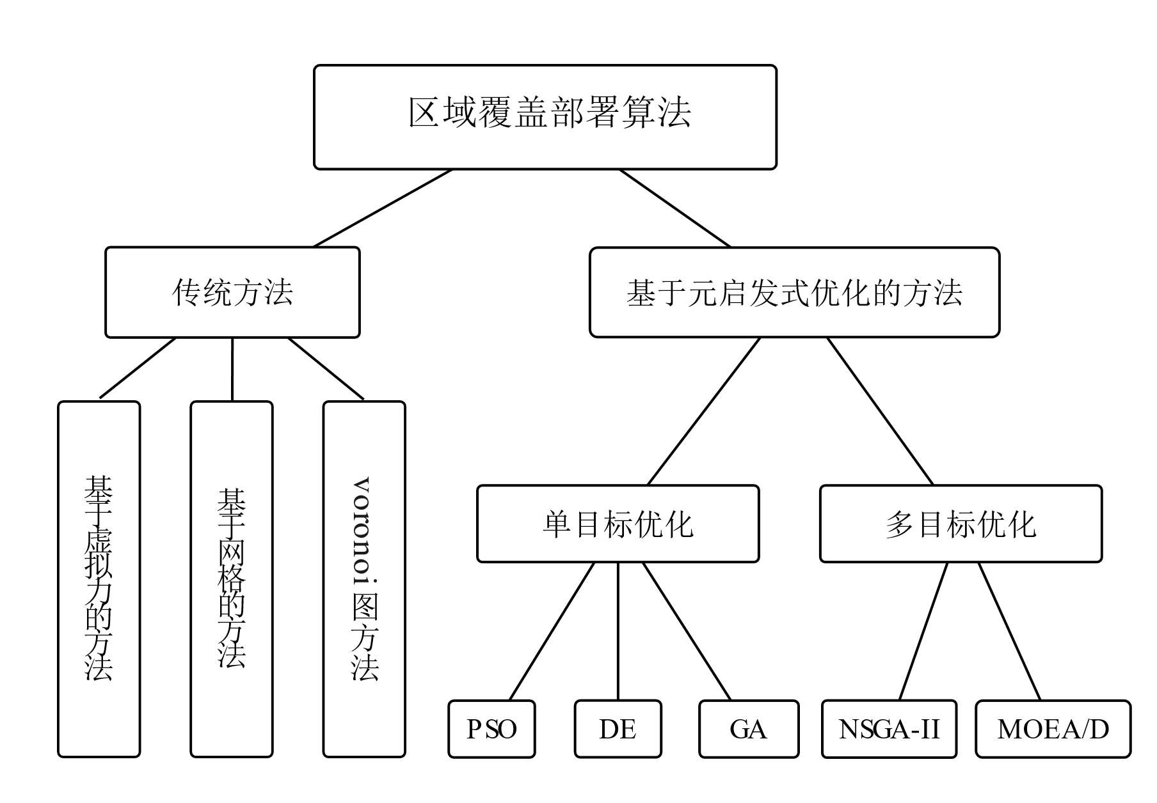
区域覆盖部署问题算法分类
Classification of algorithms for area coverage deployment problems
基于 Voronoi 图的方法则从几何划分角度对覆盖问题进行建模，其核心思想是利用 Voronoi 单元描述节点的责任区域，并通过调整节点位置使 Voronoi 单元尽量均匀，从而改善覆盖质量。Cortes 等人提出基于维诺图（Voronoi Partition）和劳埃德算法（Lloyd's Algorithm）的分布式梯度下降控制算法避免了复杂的搜索过程，被广泛应用于 WSN 覆盖控制，并被后续研究引入无人机覆盖部署中^{[66]}。Schwager等人基于加权 Voronoi 分区设计了覆盖控制策略，使无人机能够在连续区域内自组织形成均匀覆盖结构^{[67]}。尽管该类方法在连续空间覆盖中具有良好的几何解释性，但同样难以同时处理通信连通、能量约束和障碍物等复杂因素。针对环境未知与节点失效问题，Schwager 等人提出了一种具有弹性的覆盖控制框架，该方法利用在线学习机制实时估计环境密度函数，使得无人机集群能够在无需先验信息的情况下，自动调整 Voronoi 单元以填补因节点故障产生的覆盖空洞，从而显著提升了系统的鲁棒性^{[68]}。该类算法具备完全分布式以及计算简单的优点，但是在面对复杂地形遮挡影响时效果不佳，并且无法有效建模除覆盖以外如通信等耦合目标。
为克服上述传统方法在全局搜索能力和复杂约束建模方面的不足，越来越多的研究开始采用启发式优化算法求解区域覆盖部署问题。在单目标优化框架下，遗传算法（Genetic Algorithm, GA）、粒子群优化（PSO）^{[69]}和差分进化（Differential Evolution, DE）^{[70]}是最常用的三类方法。Yoon 等人采用遗传算法对 WSN 区域覆盖部署进行优化，通过编码节点位置并以覆盖率为适应度函数，实现了较传统规则部署更高的覆盖性能^{[71]}。随后，GA 被引入无人机覆盖问题中，例如 Wen等人通过 GA 优化无人机三维部署位置，以最大化区域覆盖率，在复杂地形下取得了较好的覆盖效果^{[72]}。PSO 方法则通过模拟群体协同行为对解空间进行搜索，具有收敛速度快、参数少的特点。Wang等人基于 PSO 设计了 WSN 覆盖优化算法，通过设计分层机制并引入覆盖惩罚项避免节点聚集现象^{[73]}；类似思想被应用于无人机覆盖部署中，Yuheng等人通过利用 PSO 搜索三维空间中无人机最优部署位置，有效提升了整体覆盖率^{[74]}。Das等人设计了将差分进化和神经网络相结合的混合模型，通过差分进化的全局优化和神经网络的预测能力之间的协同作用实现覆盖范围和网络寿命的提高^{[75]}。然而，上述单目标方法通常仅关注覆盖性能，难以同时兼顾通信连通性、能耗或任务时效性。
随着应用需求的提升，研究者逐渐认识到区域覆盖部署问题本质上是一个多目标优化问题^{[76, 77]}，需要在覆盖率、网络连通性、能量消耗等多个指标之间进行权衡。Konstantinidis 等人采用基于分解的多目标进化算法（Multi-objective Evolutionary Algorithm based on Decomposition, MOEA/D）框架，将覆盖率与能量均衡作为多个子问题进行分解求解，显著提升了多目标搜索效率^{[78]}。Thirugnansambandam 等人提出针对目标区域无线传感器网络t-WSN的覆盖与连通性优化问题构建了一个多目标节点部署模型，并引入基于非支配排序的遗传算法（Non-dominated Sorting Genetic Algorithm II, NSGA-II）同时优化部署节点数量、覆盖质量与通信范围等指标^{[79]}。该算法通过利用 NSGA-II 的多目标进化机制在 Pareto 前沿上平衡覆盖性和连通性目标，提高了解的多样性与整体性能。这类方法为无人机覆盖部署研究提供了直接借鉴，多目标进化算法被逐步引入无人机覆盖与通信保持问题中^{[51]}，例如采用 NSGA-II 同时优化无人机覆盖面积与网络连通性，明确刻画二者之间的冲突关系，并通过 Pareto 前沿为任务规划提供决策依据。
然而现有相关的无人机区域覆盖部署研究在面向未来智能城市作战场景时仍存在一定局限性，主要为表现为以下两点：1）传统区域覆盖部署方法在通信约束建模方面较为简单，通常采用理想化的通信半径或简化的概率模型，难以有效刻画城市环境中由建筑遮挡引起的复杂视距条件以及电磁干扰对通信质量的影响。在此类复杂约束下，问题的非线性和不确定性显著增强，现有的方法容易受到局部信息影响而陷入局部最优，难以获得整体性能较优的规划结果。2）现有的单目标和多目标优化算法在多智能体网络建模与环境复杂性刻画方面仍显不足，缺乏对相关领域知识的结合与利用，在环境复杂度和规模提高并引入干扰信号场景时算法的搜索空间急剧扩大，算法的搜索效率明显下降，求解效果难以达到预期。

主要研究内容
本文面向复杂城市作战环境下的无人机集群协同任务规划问题，针对集群通信保持路径规划与区域覆盖侦察部署两个典型作战任务，分别开展基于现有路径规划算法与多目标优化算法的研究。考虑到城市战场中高密度建筑物遮挡、多源强电磁干扰带来的链路质量下降与通信盲区，以及无人机集群自身的运动学约束与自组织网络连通性需求，建立包含城市建筑模型、电磁干扰模型及信道损耗模型的综合仿真环境。采用集群连通性图论和多目标优化理论形式化描述集群在复杂受限空间内的运动规划与网络拓扑维持过程，并在此基础上设计适应不同任务约束的通信-任务协同优化机制，完成对应场景下的算法建模与求解。最终在复杂城市仿真测试环境中验证所提策略在提升集群通信质量、保障任务覆盖率以及增强系统鲁棒性方面的有效性。本文主要工作有以下两个方面：
（1）针对无人机集群在复杂城市环境下通信保持路径规划问题，考虑到集群在机动过程中面临的障碍物密集分布、电磁环境干扰严重以及多机协同冲突等多重约束，本文提出了一种基于分层分簇的通信保持快速扩展随机树人工势场（Clustered Rapidly-exploring Random Tree*-Artificial Potential Field, C-RRT*-APF）路径规划算法。该算法旨在保障飞行安全与任务达成的前提下，最大化集群通信网络的通信保持能力。首先，在全局规划阶段，算法采用RRT* 算法在感知环境内为各簇快速搜索可行全局路径，并引入基于簇间距离的全局路径约束机制，在确保路径可行性与最优性的同时，为跨簇通信连通性奠定了拓扑基础；随后，在局部规划阶段，提出一种基于最大信干噪比（Signal-to-Interference-plus-Noise Ratio, SINR）瓶颈生成树的通信保持人工势场法（Maximum-Bottleneck- Spanning-Tree-based Artificial Potential Field, MBST-APF）进行实时单步轨迹规划。该方法通过仅对关键通信瓶颈链路构建势场约束，有效降低了传统全连接势场的叠加复杂度，同时显著提升了集群在强干扰环境下的通信稳定性与运动平滑性。实验结果表明，在所提典型场景下该算法相较于CMUFC算法平均到达时间降低 29% ，通信连通率提高 17% ，证明该算法不仅能有效规划出规避密集障碍的轨迹，更能显著提升复杂电磁环境下集群的通信保持率。
（2）针对无人机集群在复杂城市环境下区域覆盖部署侦察问题，考虑到建筑物遮挡导致的侦察盲区、强电磁干扰及视距受阻引起的通信链路质量下降等约束，本文提出一种基于多种群引导的改进非支配排序遗传算法（Multi-Population Guided Non-dominated Sorting Genetic Algorithm II, MPG-NSGA-II）的通信保持区域覆盖算法。该算法致力于在多目标优化框架下，高效搜寻区域覆盖率最大化与网络代数连通度维持之间的平衡解集。算法首先结合覆盖与连通场景的领域知识，设计了两种新颖的局部引导变异算子：Voronoi 覆盖引导算子（Voronoi Coverage Guided Operator, VCGO）通过构建 Voronoi 图划分局部责任域，精确计算责任域质心，引导无人机向质心移动以快速填补覆盖盲区，显著提升解集的覆盖性能；节点度连通引导算子（Degree Connectivity Guided Operator, DCGO）则通过分析网络拓扑特征识别低度数弱连通节点，结合 SINR 阈值引导其向链路修复位置移动，从而有效增强网络的整体连通抗毁性。在此基础上，为克服传统多目标算法易陷入局部最优的缺陷，本文引入了基于上述两种算子的多种群岛模型精英迁移策略。该策略依据子种群的进化状态，基于个体支配等级和拥挤距离动态调控精英个体的迁移，有效平衡了算法的全局探索与局部开发能力。实验结果表明，在所提典型场景下该算法相较于传统NSGA-II算法在相同的通信连通目标下区域覆盖率平均提升约 7% ，证明所提算法在复杂城市环境中搜索到的帕累托前沿解质量优于传统算法，能够有效平衡局部开发与全局探索实现相对更高的搜索性能。

论文结构安排
本文面向复杂城市作战环境下大规模无人机集群协同任务规划问题，针对集群通信保持路径规划与区域覆盖侦察两个关键任务分别开展研究。充分考虑城市环境中的建筑遮挡、电磁干扰以及集群通信连通性约束，提升无人机集群在通信受限环境下的自主协同能力和任务执行效率。全文共分为五个章节，每章节主要研究内容如下：
第一章绪论部分，介绍了无人机集群在城市作战环境下的研究背景及意义，指出当前通信受限条件下集群协同规划面临的挑战，系统梳理了国内外在无人机集群路径规划与区域覆盖部署领域的最新研究进展与不足，对本文的主要研究内容、创新点及论文结构安排进行了概括总结。
第二章集群协同规划与连通理论基础部分，介绍了多智能体路径规划的基础理论，包括具有渐近最优性的RRT*算法以及实时性强的人工势场法，阐述了多目标优化理论，包括帕累托最优概念及NSGA-II算法的核心机制，介绍了图论与连通性相关理论，包括最大瓶颈生成树与代数连通度的计算方法。
第三章基于分层分簇的通信保持路径规划算法部分。本章提出一种基于分层分簇的C-RRT*-APF通信保持路径规划算法，以解决大规模无人机集群在复杂城市环境中兼顾避障与通信连通的路径规划难题。首先，构建包含密集建筑物与电磁干扰的城市作战场景模型及路径损耗通信模型。接着，阐述算法的分层规划架构：在全局层，利用引入簇间距离约束的C-RRT* 算法生成各簇的协同引导路径，确保簇间空间分布的合理性与连通基础；在局部层，提出基于最大SINR瓶颈生成树引导的MBST-APF算法，通过构建关键通信链路势场实现簇内节点的实时避障与连通保持。最后，通过多组仿真实验验证了该算法在不同建筑密度、干扰数量与强度及集群规模下的有效性与鲁棒性。
第四章基于多种群局部引导的通信保持区域覆盖算法部分。本章提出一种基于多种群引导的MPG-NSGA-II算法，用于解决通信约束下的无人机集群区域覆盖部署问题。首先，建立考虑视距遮挡与干扰禁区的覆盖与连通性优化模型。进一步针对复杂环境下多目标优化易陷入局部最优的问题，设计了基于连通-贪心覆盖的混合初始化策略以提升种群质量，并提出了Voronoi覆盖引导算子（VCGO）与节点度连通引导算子（DCGO），利用领域知识加速算法收敛。在此基础上，构建了多种群岛模型精英迁移机制，平衡全局探索与局部开发能力。最后，通过仿真实验对比分析了所提算法在覆盖率、连通性及收敛速度方面的性能优势。
第五章总结与展望部分，对全文的研究内容与创新成果进行了系统回顾与总结，分析了当前研究中存在的局限性，如无法适应运动干扰等问题，并对未来在动态环境适应性、多目标维度及实物验证等方向的研究工作进行了展望。

